БУ ВО Ханты-Мансийского округа – Югры

«Сургутский государственный университет»

Политехнический институт

Кафедра информатики и вычислительной техники

Отчет

Лабораторная работа №1

Базы данных. Управление базами данных.

Проверил:

Гавриленко А.В

Выполнил: студент группы 606-12

Демьянцев В.Д

Сургут

2025 г

***Задание 0.*** Подключитесь к серверу WS0481.

Для создания сервера будет использоваться PostgreSQL 17.

Пароль:1040

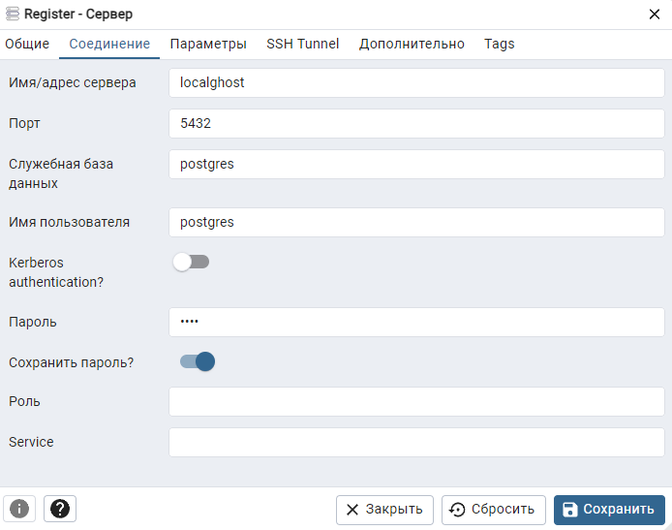

После этого создали базу данных склада под названием “warehouse”

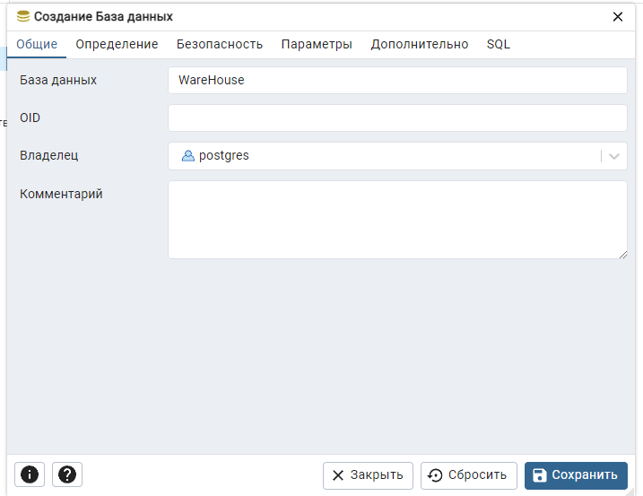

***Задание 1.*** Спроектировать логическую модель

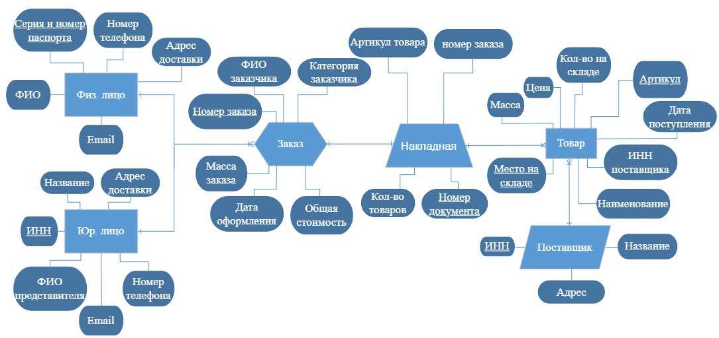

Далее спроектировали физическую модель базы данных

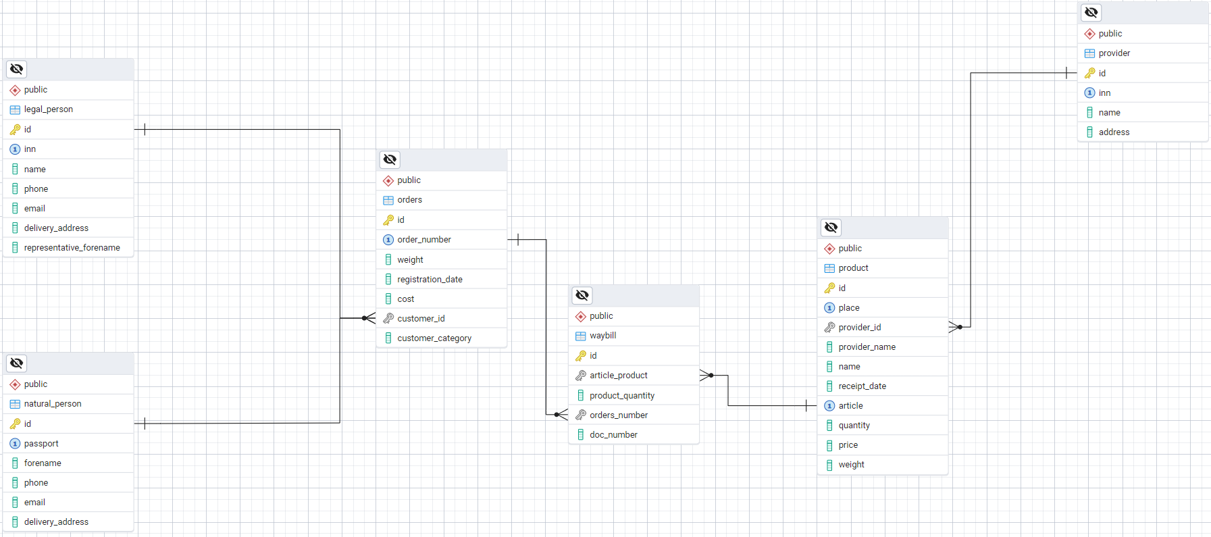

Самостоятельно написали и выполнили sql-скрипт для создания необходимых таблиц

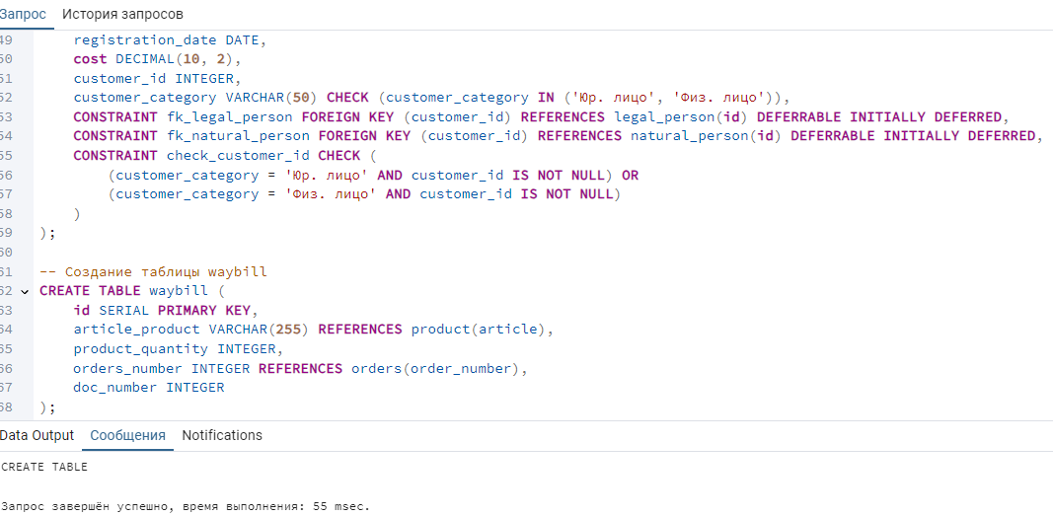

Убедились в успешном создании таблиц

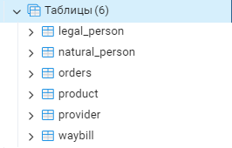

***Задание 2.*** Просмотрите список параметров базы данных, которые могут быть установлены; Просмотрите список установленных параметров созданной Вами базы данных.

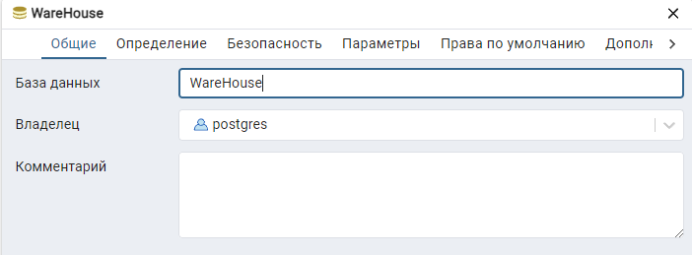

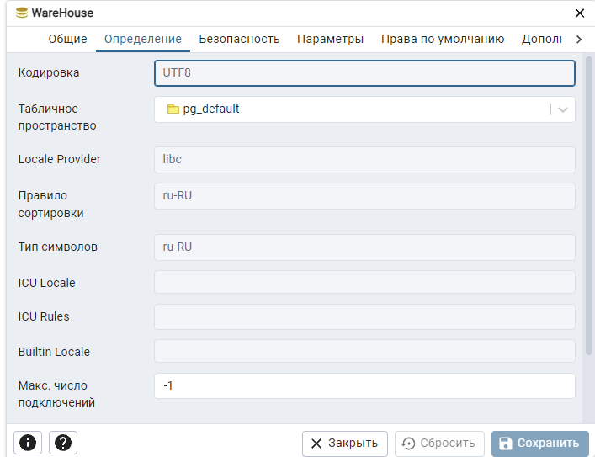

***Задание 3.*** Переименуйте созданную вами базу данных

Мы отключили все активные подключения к базе данных WareHouse, чтобы успешно выполнить и подключились к другой бд чтобы из неё переименовать нашу в warehouse.

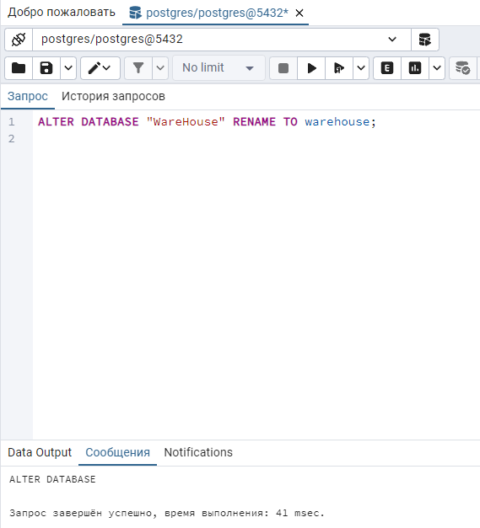

***Задание 4.*** Для своей базы данных установите возможность автоматического сжатия данных.

Перед установкой возможности автоматического сжатия данных заполним таблицу “provider” тестовыми данными 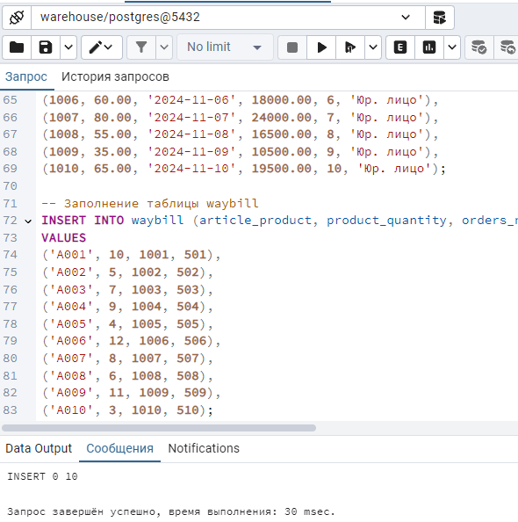

Далее для своей базы данных установили возможность автоматического сжатия данных. 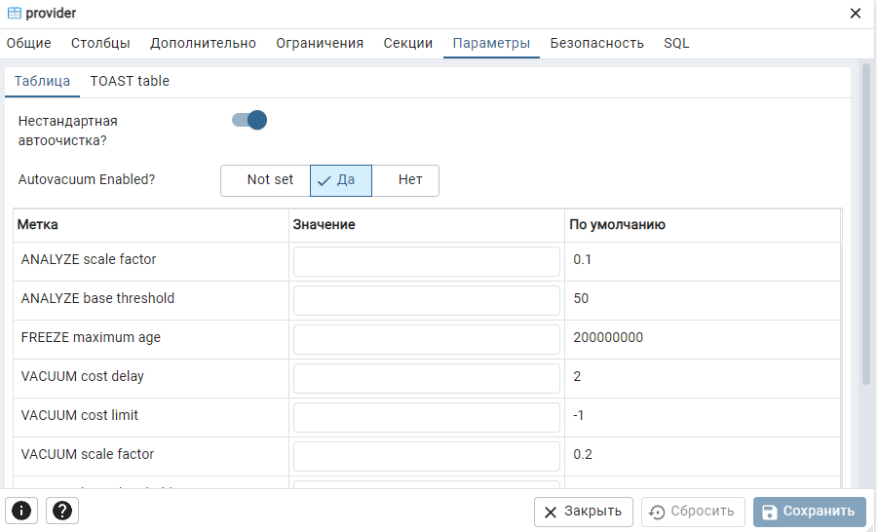

***Задание 5.*** Определите сведения о дисковом пространстве, занимаемом базой данных

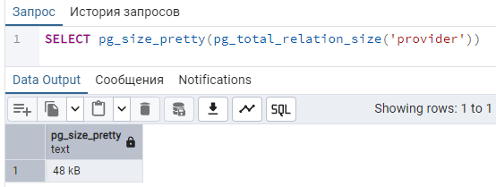

После чего произвели сжатие базы данных так, чтобы она содержала только 25% пространства, доступного ей на текущий момент 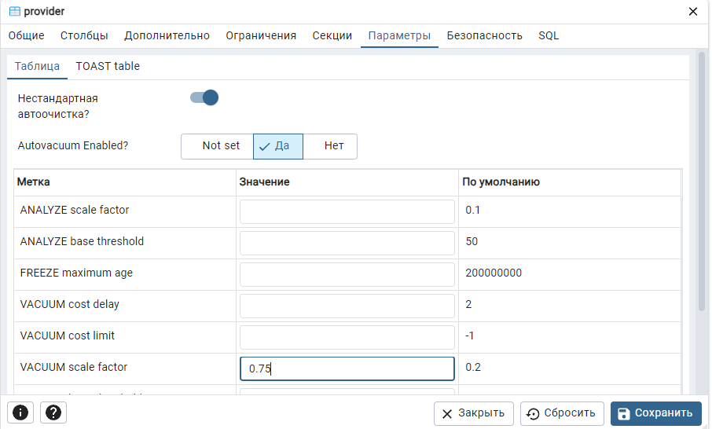

Проверили размер дискового пространства, занимаемое базой данной еще раз

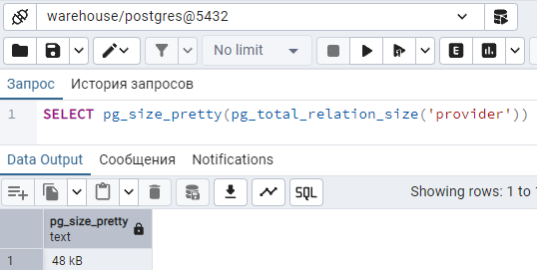

***Задание 6.*** Создайте резервную копию базы данных, задав физическое имя устройства резервного копирования

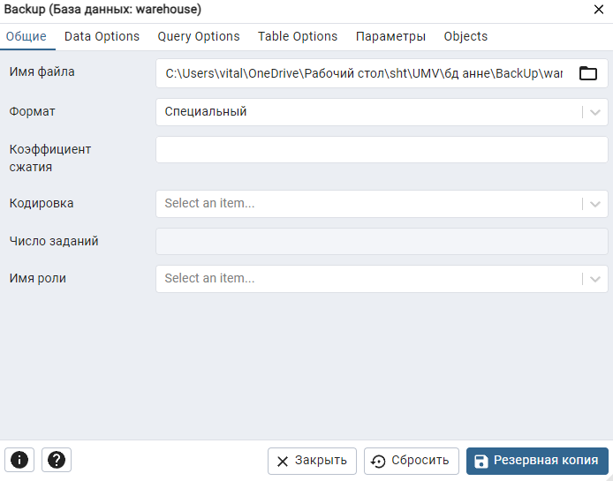

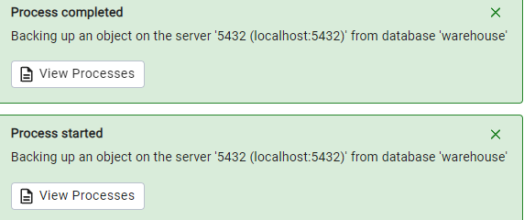

***Задание 7.*** Удалите базу данных.

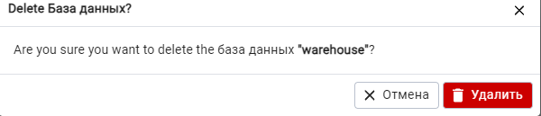

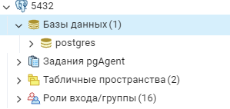

Далее создадим базу данных “warehouse_restore”, чтобы в неё восстановить удаленную базу данных 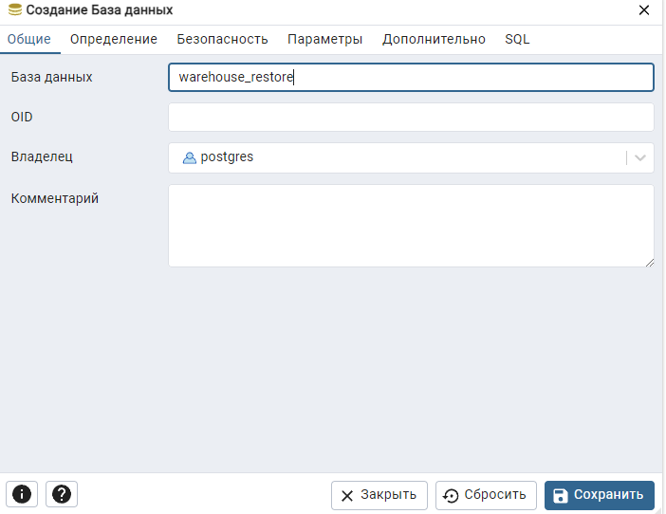

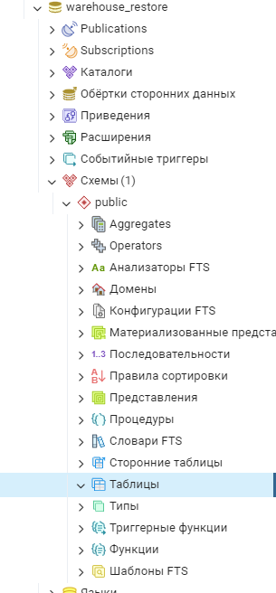 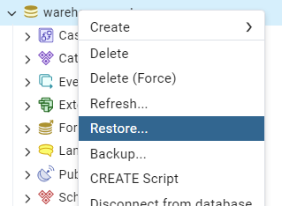 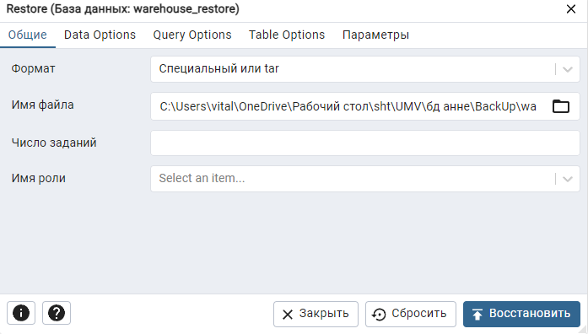 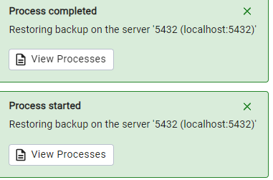

Проверяем наличие таблиц после восстановления

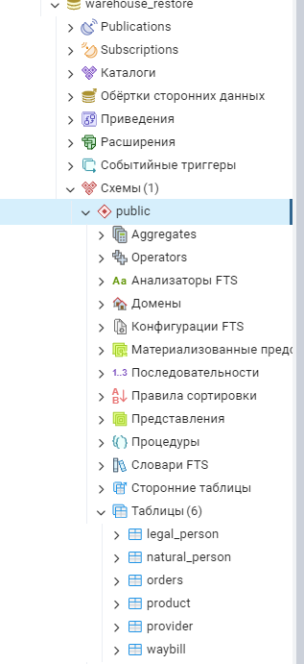

***Задание 8.*** Открепите базу данных от сервера.

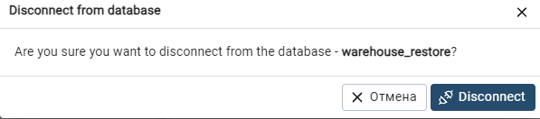

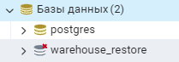

Далее прикрепили базу данных обратно к серверу

